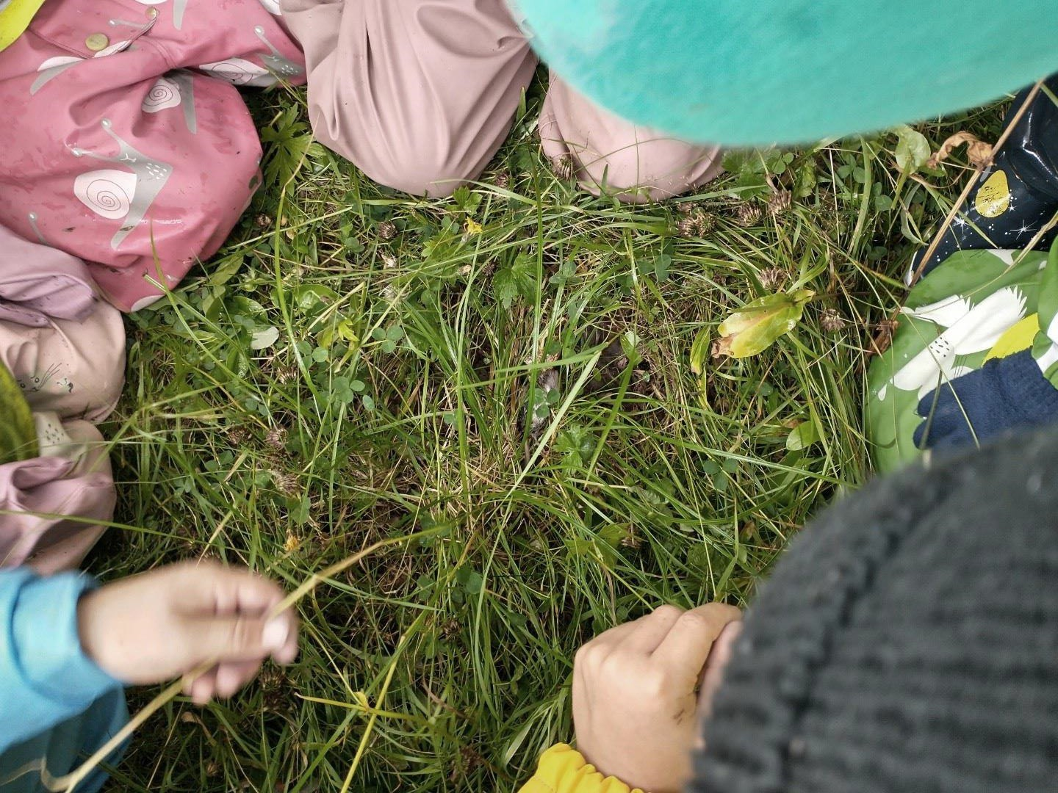  Årsplan  2023-2024 | Tommeliten barnehage

Innhold
Velkommen til oss 2
Visjon og verdier, satsningsområder 2
Pedagogisk praksis 3
Omsorg 3
Lek og læring 3
Danning og barns medvirkning 4
Fagområdene 4
Overganger 4
Tilvenning av nye barn 4
Overganger internt i barnehagen 4
Overgang mellom barnehage og skole 5
Samarbeid med foresatte 5
Foreldresamtaler 5
Samarbeidsutvalg (SU) 5
Kidplan – hjemmeside og kommunikasjonsplattform 6
Foreldreundersøkelse 6
Andre samarbeidspartnere 6
Plan/årshjul 6
Progresjonsplaner 7

Velkommen til oss

Hei og velkommen til oss i Tommeliten barnehage.
Tommeliten barnehage er en privateid barnehage som ligger sentralt i Stamsund, midt i Lofoten. Vi har kort vei til skole, lysløype, fjell, havet og fjæra. Vi verdsetter naturen rundt oss og bruker den aktivt i hverdagen, med både planlagte og spontane turer utenfor barnehagens gjerder. Vi har en 9-seters buss som bidrar til at vi kommer oss litt lengre enn det bena klarer å bære oss.
Barnehagen er godkjent for 44 plasser. Per i dag har vi to avdelinger, Marihøna og Muldvarpen. Marihøna er avdelinga til de minste i barnehagen, 1-3 åringene, og Muldvarpen er 3-6 års avdeling.
I barnehagens årsplan er det informasjon om barnehagens pedagogiske arbeid, samt annen viktig og nyttig informasjon. Årsplanen er et arbeidsverktøy for personalet og er et hjelpemiddel som styrker virksomheten vår, samtidig som den viser hvordan vi oppfyller kravene i Lov om barnehager og Rammeplan for barnehagen – innhold og oppgaver. Årsplanen skal fastsettes av barnehagens samarbeidsutvalg (SU) og er dermed også et utgangspunkt for foreldrenes mulighet til å kunne påvirke innholdet i barnehagen.

Visjon og verdier, satsningsområder

I Tommeliten barnehage legger vi til rette for at barna skal kunne føle seg trygge og få mulighet til å utvikle seg til den beste utgaven av seg selv. Til grunn for visjonen vår ligger våre kjerneverdier som vi setter høyt i arbeidet vårt; omsorg, rom for mangfold og mangfoldige opplevelser med vekt på undring, læring og utvikling. Barna får møte utfordringer som er tilpasset alder og forutsetninger, samtidig som de har trygge, tilstedeværende og anerkjennende voksne rundt seg.
Gjennom opplevelser og erfaringer får barna bli kjent med eget nærmiljø og utvikle egen omsorg og respekt for naturen og nærmiljøet vårt, og dermed også bidra til bærekraftig utvikling.
Tommeliten barnehage ønsker å satse på fagområdene nærmiljø/og samfunn og natur og miljø.
De største barna skal delta ukentlig i daglig stell i fjøset. To dager i uken bytter gruppene på å ta ansvar for gårdsdriften. Meningen med fjøset er at alle barna skal få være med på og aktivt delta i den daglige driften og stell av dyrene. Noen (de eldste) på Marihøna skal også delta ca. 1 gang pr mnd.
Vi har mange dyr, blant annet to hunder, 4 katter, flere moskusender, fire marsvin, påfugler, flere akvarier med fisk, reker og snegler, mange forskjellige høner, to skilpadder og kaniner. Om våren får vi være med på livets under og se kyllingene klekke.
Vi har vår egen 9- seters buss som tar store og små med på tur, aktiviteter og opplevelser utover vår egen barnehage og nærområde. Bussen gir oss muligheter til å delta på kulturtilbud og aktiviteter i vårt vakre nærmiljø.

Pedagogisk praksis

«Barnehagens verdigrunnlag skal formidles, praktiseres og oppleves i alle deler av barnehagens pedagogiske arbeid. Barndommen har egenverdi, og barnehagen skal ha en helhetlig tilnærming til barnas utvikling. Barnehagens samfunnsmandat er, i samarbeid og forståelse med hjemmet, å ivareta barnas behov for omsorg og lek og fremme læring og danning som grunnlag for allsidig utvikling. Lek, omsorg, læring og danning skal ses i sammenheng»
Rammeplan for barnehagen – innhold og oppgaver, 2017.

Omsorg

«Omsorg er en forutsetning for barnas trygghet og trivsel, og for utvikling av empati og nestekjærlighet»
Rammeplanen 2017.
Omsorg er en av kjerneverdiene i Tommeliten barnehage. Omsorg kommer til uttrykk i alle situasjoner i løpet av dagen vår, og bidrar til at barna får en trygg og forutsigbar hverdag. De voksne er anerkjennende, bekreftende og omsorgsfulle rollemodeller som støtter barnas behov og initiativ. Barn som opplever trygghet, tilhørighet og trivsel i barnehagen har et godt grunnlag for læring og utvikling. Barna i Tommeliten barnehage skal oppleve et omsorgsfullt miljø både på individ- og gruppenivå.

Lek og læring

«Leken skal ha en sentral plass i barnehagen, og lekens egenverdi skal anerkjennes. … Barna skal få undersøke, oppdage og forstå sammenhenger, utvide perspektiver og få ny innsikt. Barna skal få bruke hele kroppen og alle sanser i sine læringsprosesser»
Rammeplanen 2017.
I leken foregår det store læringsprosesser, og gjennom leken utvikles både kroppslige- og språklige ferdigheter. Barn og voksne i Tommeliten barnehage er kontinuerlig i samspill med hverandre for å skape et miljø for læring og utvikling gjennom leken. Alle barn får delta i leken ut fra sine egne forutsetninger, og de voksne er inkluderende, inspirerende og deltakende rollemodeller for barna. Barna får utforske forskjellige fysiske miljø som bidrar til å inspirere til ulike typer lek. Det kan for eksempel være inne i barnehagen, ute i barnehagen eller turer i nærområdet, som bidrar til å stimulere barnas nysgjerrighet, kreativitet og vitebegjær.

Danning og barns medvirkning

«Barnehagen skal fremme samhold og solidaritet samtidig som individuelle uttrykk og handlinger skal verdsettes og følges opp»
Rammeplanen 2017.
Barna i Tommeliten barnehage blir tatt på alvor. Gjennom samtaler og refleksjoner med barna får vi god kunnskap sett fra barnas perspektiv. Barna hos oss skal bli sett og hørt, og deres meninger blir vektlagt. Barn som opplever å bli sett og hørt, og dermed får mulighet til å forholde seg nysgjerrig og prøvende til omverdenen, vil ha et godt grunnlag for selvstendig og ansvarlig deltakelse i ulike fellesskap i samfunnet. I Tommeliten barnehage jobber vi aktivt med å gi barna gode forutsetninger for å kunne forstå felles verdier og normer som er viktige for fellesskapet, både i barnehagen og i en større sammenheng.

Fagområdene

«Fagområdene gjenspeiler områder som har interesse og egenverdi for barn i barnehagealder, og skal bidra til å fremme trivsel, allsidig utvikling og helse. Barnehagen skal se fagområdene i sammenheng, og alle fagområdene skal være en gjennomgående del av barnehagens innhold»
Rammeplanen 2017.
I Tommeliten barnehage bruker vi rammeplanens fagområder systematisk og aktivt i all planlegging av pedagogisk innhold. Barna får erfaringer knyttet til alle fagområdene i løpet av barnehageåret, og man vil oppleve at i mange aktiviteter er det ofte flere fagområder flettet sammen i samme aktivitet. Vi dokumenterer hvordan vi jobber med de ulike fagområdene blant annet gjennom bilder på Kidplan eller ulike formingsuttrykk som henger på veggene i barnehagen.
Hvordan vi arbeider med de ulike fagområdene kommer også til utrykk gjennom progresjonsplanene våre som er vedlagt årsplanen.

Overganger

Tilvenning av nye barn
I Tommeliten barnehage legger vi til rette for en trygg, god og fleksibel oppstart som er tilpasset det enkelte barn. I samarbeid med foreldrene legger vi til rette for at barnet skal få en trygg og god start i barnehagen. I løpet av tilvenningsperioden tilpasser vi rutiner og organiserer tid og rom slik at barna skal få bli godt kjent, etablere relasjoner og knytte seg til personalet og andre barn i barnehagen.

Overganger internt i barnehagen
Overganger skjer også innad i barnehagen. Vi samarbeider på tvers av avdelingene hele barnehageåret, slik at barna blir godt kjent med både barn og personale før de skal bytte avdeling. På våren har disse barna også flere dager hvor de er inne på den nye avdelingen for å bli kjent. De deltar også på noen turer i løpet av våren.

Overgang mellom barnehage og skole
For at barna skal få en mest mulig trygg og god overgang fra barnehage til skole samarbeider vi i Tommeliten barnehage tett med skole og foreldre. Barnehagen utveksler kunnskap og informasjon med skolen, som utgangspunkt for samarbeid om tilbudet til de eldste barna i barnehagen. Fra januar/februar arrangeres det treff på skolen, slik at barna blir kjent med bygget, lærere og skolen generelt.
«De eldste barna skal få mulighet til å glede seg til å begynne på skolen og oppleve at det er sammenheng mellom barnehagen og skolen. Barnehagen skal legge til rette for at de eldste barna har med seg erfaringer, kunnskaper og ferdigheter som kan gi dem et godt grunnlag og motivasjon for å begynne på skolen»
Rammeplanen 2017

Samarbeid med foresatte

«Samarbeidet mellom hjemmet og barnehagen skal alltid ha barnets beste som mål. Foreldrene og barnehagens personale har et felles ansvar for barnets trivsel og utvikling. Barnehagen skal legge til rette for foreldresamarbeidet og god dialog med foreldrene»
Rammeplanen 2017

Foreldresamtaler
Alle foresatte vil få tilbud om minimum to foreldresamtaler i løpet av barnehageåret. I disse samtalene legger vi til rette for at foreldrene og barnehagen kan utveksle observasjoner og vurderinger knyttet til barnets trivsel, utvikling og læring. Dette samarbeidet sikrer at foreldrene får medvirke i den individuelle tilretteleggingen for sitt barn.
Første samtale, på høsten, er en forventningssamtale hvor foresatte sammen med pedagogisk leder avklarer forventninger til kommende barnehageår. Andre samtale, på våren, har fokus på utviklingsnivå.
Det legges til rette for flere samtaler ved behov i løpet av året.

Samarbeidsutvalg (SU)
Foreldresamarbeidet i barnehagen skal også skje på gruppenivå, og da gjennom samarbeidsutvalget (SU) i barnehagen. SU består av to representanter fra personalgruppa og to representanter fra foreldregruppa, herav en fra hver avdeling i barnehagen.
Årets su medlemmer er:
Karl Henrik Kirksæther- foresatt
Matus Benadik- foresatt
Tove Janne Amundsen- fra barnehagen
Astrid Risjord- fra barnehagen
Britt Inger Pettersen- fra barnhagen

Kidplan – hjemmeside og kommunikasjonsplattform
Når barna begynner i barnehagen vil foreldrene bli tilknyttet Kidplan, som er barnehagens kommunikasjonsplattform i tillegg til den daglige kontakten ved levering og henting. Kidplan er en brukervennlig digital plattform, som er passordbeskyttet, hvor det meste av kommunikasjonen foregår. Her legges det ut beskjeder, bilder og planer som gjør det enkelt for foreldrene å til enhver tid holde seg oppdatert på hva som skjer i barnehagen. De ansatte bruker nettsiden til å registrere oppmøte/fravær, sovetider og bleieskift. På Kidplan fyller også foreldrene ut en rekke samtykker som er viktig for hverdagen vår i barnehagen. Alle dokumentene som er knyttet til barna, som for eksempel kontrakt, foreldersamtaler m.m., ligger også i Kidplan.

Foreldreundersøkelse
I november 2023 gjennomfører vi brukerundersøkelse i barnehagen. Dette er en nasjonal foreldreundersøkelse hvor foreldrene får si sin mening om barnehagetilbudet, barnas trivsel og samarbeidet mellom hjem og barnehage. Resultatene fra undersøkelsen vil være grunnlag for vårt utviklingsarbeid videre, og for å kunne vurdere og utvikle barnehagetilbudet. Resultatene vil også gjennomgås i SU.

Andre samarbeidspartnere
Tommeliten barnehage er en aktiv bidragsyter til tverrfaglig samarbeid og bidrar til pedagogisk arbeid og utvikling i Vestvågøy kommune. Våre eksterne samarbeidspartnere er PPT, familieenhetens spesialpedagoger, Barnevernstjenesten, helsesykepleiere fra helsestasjonen, de øvrige barnehagene i kommunen og Svarholt skole.

Plan/årshjul

Dato | Hendelse
01.august- 23 | Nytt barnehageår starter
08.09.23 | Planleggingsdag – kurs for ansatte
Oktober | SU-møte, godkjenning av årsplanen
Oktober/november | Foreldresamtaler - Forventningssamtale
24.10.23 | Vi markerer FN-dagen
November | Brukerundersøkelse
13.12.23 | Markering av Luciadagen, frokost med søsken og foresatte
02.01.24 | Planleggingsdag
Januar/februar | SU-møte, gjennomgang av brukerundersøkelse
04.03.24 | Planleggingsdag
April/mai | Foreldresamtaler – utviklingsnivå
10.05.24 | Planleggingsdag
Juni | Sommerfest
Juni | Avslutning for førskolebarna med foresatte

Progresjonsplaner

«Progresjon i barnehagen innebærer at alle barna skal utvikle seg, lære og oppleve fremgang. … Barnehagen skal legge til rette for progresjon gjennom valg av pedagogisk innhold, arbeidsmåter, leker, materialer og utforming av fysisk miljø. Barn skal få utfordringer tilpasset sine erfaringer, interesser, kunnskaper og ferdigheter»
Rammeplanen 2017.

Kommunikasjon, språk og tekst
1-2 år | 3-6 år
- Fokus på å bli kjent med hverdagslige begreper/begrepslæring.  - Se i pekebøker og bøker med mindre tekst.  - Fokus på å bruke språket til å skape relasjoner. | - Lese bøker med litt lengre tekst og bilder som barna kan se og lytte til. Etter hvert også lese fortsettelsesbøker.  - Fokus på hvordan vi kommuniserer med andre barn og voksne i barnehagen. Bruke språket til å skape relasjoner og løse konflikter.  - Få mulighet til å få en begynnende interesse for lesing og skriving. Først bli kjent med egen bokstav og kjenne igjen eget navn. Deretter bli kjent med alle bokstaver i navnet, og å skrive det.  - Vi besøker biblioteket til språkstimulering og kilde til innhenting av informasjon.

Kropp, bevegelse, mat og helse
1-2 år | 3-6 år
- Bli kjent med de fysiske utfordringene som er i barnehagen. Etter hvert begynne å utforske nærmiljøet utfor barnehagens gjerder.  - Bli introdusert for enkle bevegelsesleker og inspirert til å bruke og skape med kroppen som utgangspunkt.  - Bli introdusert for et variert og sunt kosthold, og etter vært ta aktiv del i smøremåltider. | - Bli kjent med, og etter hvert beherske, viktigheten mellom aktivitet og hvile.  - Få mulighet til å utfordre egen kropp og oppleve mestringsglede.  - Vurdere og mestre risikofylt lek gjennom kroppslige utfordringer.  - Bli introdusert for et variert og sunt kosthold, og etter hvert også få mulighet til å være deltakende i tilberedning av mat.

Kunst, kultur og kreativitet
1-2 år | 3-6 år
- Lytte til og blir kjent med enkle sanger og bevegelsessanger.  - Bli introdusert for ulike kulturelle uttrykksformer, og bruke ulike materialer og verktøy til å uttrykke seg estetisk. | - Bli introdusert for koordinerte bevegelser til musikk (f.eks. BliMe)  - Delta på kunst- og kulturopplevelser sammen med andre.  - Utvider bruken av ulike teknikker, materialer, verktøy og teknologi til å uttrykke seg estetisk.

Natur, miljø og teknologi
1-2 år | 3-6 år
- Være med på å rydde opp i barnehagen.  - Bli kjent med dyreliv og landbruk- fokus på hvor maten kommer fra | - Bli kjent med dyreliv og landbruk. Fokus på; hvor kommer maten vår fra? Matsvinn, gjenbruk og etter hvert utvikle miljøbevissthet.  - Rydde opp etter seg selv i barnehagen og når man er ute i naturen. Få en begynnende forståelse for søppelsortering.  - Bidra til å rydde i nærmiljøet vårt.

Antall, rom og form
1-2 år | 3-6 år
- Bli kjent med tall og telling gjennom enkle rim, regler og sanger. Etter hvert også enkle matematiske begreper (f.eks. stor, liten, størst, minst, tung, lett)  - Etter hvert bruke hverdagssituasjoner til å telle, snakke om former og enkle matematiske begreper. | - Få erfaring med tall og ulike former. Bli kjent med ulike matematiske begreper (f.eks. lengde og høyde)

Etikk, religion og filosofi
1-2 år | 3-6 år
- Delta på ulike arrangementer/markeringer i barnehagen  - Få positive opplevelser av å være en aktiv del av fellesskapet.  - Fokus på undring om seg selv og de filosofiske samtalene i hverdagen. | - Få kjennskap til ulike religioner, kulturer og tradisjoner som er representert i barnehagen.  - Bidra til at andre blir med i fellesskapet  - Delta på ulike arrangementer/markeringer i barnehagen.  - Se likheter og ulikheter hos hverandre. Fokus på de filosofiske samtalene i hverdagen.

Nærmiljø og samfunn
1-2 år | 3-6 år
- Bli kjent med avdelinga og uteområdet i barnehagen.  - Etter hvert bli med på noen turer utenfor barnehagens gjerder og til gymsalen på skolen. | - Delta på turer i nærmiljøet vårt og bli kjent med og trygg på de utfordringene som er der.  - Bruke, og være trygg i, gymsalen på Svarholt skole.  - Førskolegruppa vil kunne dra på noen lengre turer og utflukter som er forbeholdt de eldste barna i barnehagen.

